新 书 推 荐
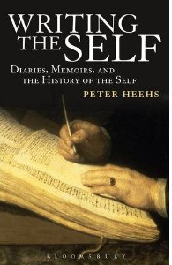
中文书名：《关于自我的书写》
英文书名：Writing the Self
作 者：Peter Heehs
出 版 社：Bloomsbury Academic
代理公司：ANA
页 数：288页
出版时间：2013年4月
代理地区：中国大陆、台湾
审读资料：电子稿
类 型：学术/ 社会科学

内容简介：

“自我”拥有悠久的历史。在西方，灵魂的概念和以奥古斯丁为代表的教会领袖们一起进入到基督教义中。文艺复兴时期，个体的概念蓬勃发展，尤其是在《蒙田文集》中。在17世纪，笛卡尔这样的哲学家们为“自我”下了精确的定义，在此之前，自我并没有获得神学的认可。在18世纪，休姆（Hume）对自我概念持有疑义，从浪漫主义时代开始，自我的概念也发生了显著的改变。今天，许多学者仅仅将此视为精神概念。第一人称的日记和回忆录为自我表达提供了一个途径。新教徒的日记取代了天主教的忏悔，但是像“佩皮斯日记”这样的牧师日记更好的展示了“自我”。在理查森（Richardson）之后，长篇小说与日记和回忆录展开了激烈的竞争，尽管回忆录幸存下来，继续得以盛行，日记也出现了“博客”这样的变种。本书，通过第一人称的许多作品来叙述“自我”和“自我表达”的纠结历史。

作者简介：
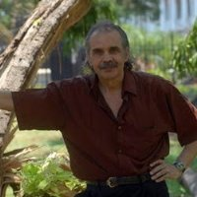
彼得·赫斯（Peter Heehs）是一个拥有印度背景的独立学者。他著述和编纂了9本书，发表了50多篇论文，其作品包括2008年由哥伦比亚大学出版社出版的《奥尔滨多先生的生活》（The Lives of Sri Aurobindo），2002年由纽约大学出版社出版的《印度的宗教：灵魂表达和精力的历史性读物》（Indian Religions: A Historical Reader of Spiritual Expression and Experience），1998年由牛津大学出版社出版，先后在2000、2005、2006年重印的《爱国主义、恐怖主义和地方自治主义》（Nationalism, Terrorism, Communalism）以及1993年由牛津大学出版社出版的《孟加拉的炮弹：1900-1910年间印度恐怖主义的兴起》（The Bomb in Bengal: The Rise of Revolutionary Terrorism in India 1900-1910 ）。他的著作被翻译成俄语、荷兰语、法语和日语。

谢谢您的阅读！
请将回馈信息发至：俞晓宁（Winnie Yu）
安德鲁﹒纳伯格联合国际有限公司北京代表处
北京市海淀区中关村大街甲59号中国人民大学文化大厦1705室, 邮编：100872
电话：010-88810959
传真：010-82504200
Email: winnie@nurnberg.com.cn
网址：www.nurnberg.com.cn
微博：http://weibo.com/nurnberg
豆瓣小站：http://site.douban.com/110577/

